三 年 班 號
姓名：
第四課：
靜靜的淡水河
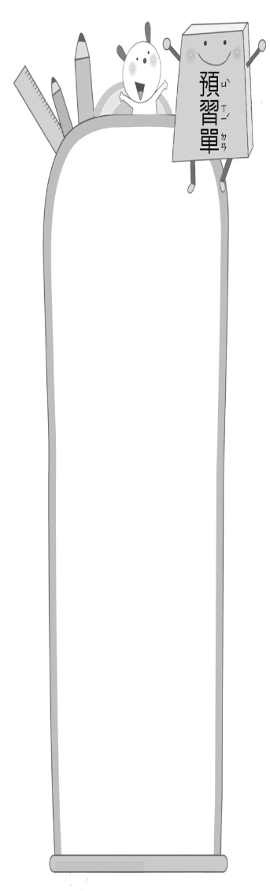
一、閱讀課文：請跟著題目做，完成的打
1. 默讀課文，我知道靜靜的淡水河是一篇︵ 詩歌 ／ 記敘文 ︶。

2. 朗讀課文一遍，我知道淡水河從

︵ 廣大的田野 ︶、
︵ 都市的邊緣 ︶、
︵ 茫茫的暮色裡 ︶和
︵ 點點星光下 ︶
流過。
二、生字小偵探：猜一猜，題目中出現的是哪一個生字？
◎ 答案：︵ 廣 ︶
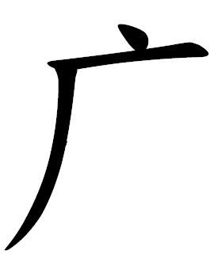
三、寫出以下生字的部首。

1.耀：︵ 羽 ︶
2.暮：︵ 日 ︶
四、查字典理解詞義：找出不懂的語詞，查字典抄下課文中的詞義
◎︵ 奮勉 ︶｜解釋：︵ 振作勤勉。 ︶

